Analisis Exploratorio de datos de la componente biologica

Proyecto RECLAM

Mardones, M; García, A.; Delgado, M.

06 April, 2025

# CONTEXTO

El proyecto **RECLAM** tiene como objetivo general evaluar el estado poblacional de especies bentónicas de interés comercial, específicamente la coquina (*Donax trunculus*) y la chirla (*Chamelea gallina*), en áreas relevantes del Golfo de Cádiz. Estas especies representan un recurso importante para la pesca artesanal y semiindustrial, siendo esenciales para la sostenibilidad económica de comunidades costeras.

La dinámica poblacional de estos bivalvos puede verse afectada por múltiples factores, incluyendo la presión pesquera, la variabilidad ambiental y la estacionalidad reproductiva. En este contexto, la generación de información estandarizada a través de muestreos sistemáticos es clave para comprender la estructura de las poblaciones y orientar estrategias de gestión basadas en evidencia. Los principales objetivos son;

* Realizar muestreos mensuales en los principales caladeros de coquina y chirla en el marco del proyecto RECLAM.
* Registrar la información biológica y pesquera de manera estandarizada.
* Generar una base de datos estructurada y reutilizable para análisis poblacionales.
* Identificar patrones espacio-temporales y estructura de tallas de ambas especies.
* Evaluar la composición poblacional y el reclutamiento estacional.

Los muestreos se realizan con una frecuencia mensual, cubriendo las principales áreas de pesca previamente identificadas.

# Muestreo de *D. trunculus*

En el caso de *D. trunculus*, el muestreo se realizará utilizando dos dragas manuales, similares a las que utilizan los recolectores locales de bivalvos (experimentales y comerciales). Estas dragas manuales tienen una estructura de hierro con una apertura de 44,5 cm de ancho que excava profundamente en el sedimento (hasta los 15 cm superiores), utilizando un tamaño de malla experimental (3 x 3 mm) para permitir la recolección de los individuos más pequeños y juveniles, y un tamaño de malla comercial (7 x 7 mm).

Se establecerán tres transectos equidistantes paralelos a la costa (distancia entre transectos: 200 m) con estaciones a 0,2, 0,5 y 0,7 m de profundidad. En cada estación, los pescadores realizarán un arrastre de 25 m de largo paralelo a la costa. Se realizarán tres réplicas en cada estación cada mes. Cada arrastre será georreferenciado mediante un GPS para calcular el área muestreada ().

La captura (organismos) retenida en la draga se verterá en un recipiente y se transportará a los laboratorios. Todos los organismos serán identificados, contados y pesados.

Dentro del Golfo de Cádiz, estableceremos tres estaciones entre los ríos Guadalquivir y Guadiana. Dos dentro de las costas y aguas protegidas del Parque Nacional de Doñana y una fuera de él. En el Golfo de Valencia, se han establecido cinco estaciones de muestreo en Oliva-Denia, Gandia, Tabernes, Cullera y Valencia.

# Muestreo de *C. gallina*

En cuanto al caso de *C. gallina*, el muestreo se realizará utilizando una draga hidráulica comercial en el Golfo de Cádiz. Se definirán tres transectos equidistantes paralelos a la costa (con estaciones a 5 y 8 m de profundidad durante la marea baja, totalizando 6 estaciones). Se realizarán tres réplicas en cada estación cada mes. En cada estación, la draga se desplegará y se arrastrará paralelamente a la costa durante 10 minutos. Cada transecto también será georreferenciado mediante un GPS para calcular el área muestreada ().

En el mar Mediterráneo, los muestreadores de la Universitat Politècnica de Valéncia ya están realizando muestreos similares, ajustando la profundidad a la geomorfología del Golfo de Valencia, que es muy diferente a la del Golfo de Cádiz.

En el laboratorio, se registrará el número de individuos retenidos de las especies objetivo para estimar la densidad poblacional (ind/) y la biomasa (g/) a partir de las muestras experimentales, y el rendimiento (kg por tiempo de pesca) a partir de las muestras comerciales. La longitud de la concha (SL) se medirá con un calibrador digital Vernier hasta el 0,1 mm para producir distribuciones de frecuencias de longitud de todas las muestras.

Se realizará un análisis exploratorio de las distribuciones de frecuencia de longitud de la concha mediante histogramas y estadística descriptiva por muestra y tipo de arte de pesca. Se estimarán parámetros poblacionales mediante modelos lineales y se evaluarán patrones espacio-temporales de variables clave, tales como la longitud media, abundancia relativa y proporción de adultos y juveniles, integrando herramientas gráficas y analíticas para caracterizar la dinámica poblacional de la especie.

### Estandarización de datos

Todos los datos son registrados en formularios digitales y posteriormente almacenados en una base de datos relacional en formato .csv y .rds, diseñada para facilitar análisis poblacionales, cálculo de estructura de tallas y estimación de indicadores. La idea es que el muestreo de Valencia tenga el mismo formato para luego unificar las bases

# RESULTADOS PRELIMINARES

A continuación se presentan algunos resultados preliminares obtenidos durante los primeros meses de muestreo.

### Chirla

Datos faltantes o NA

### Coquina

Regustros totalees por especie, mes, punto y replica.

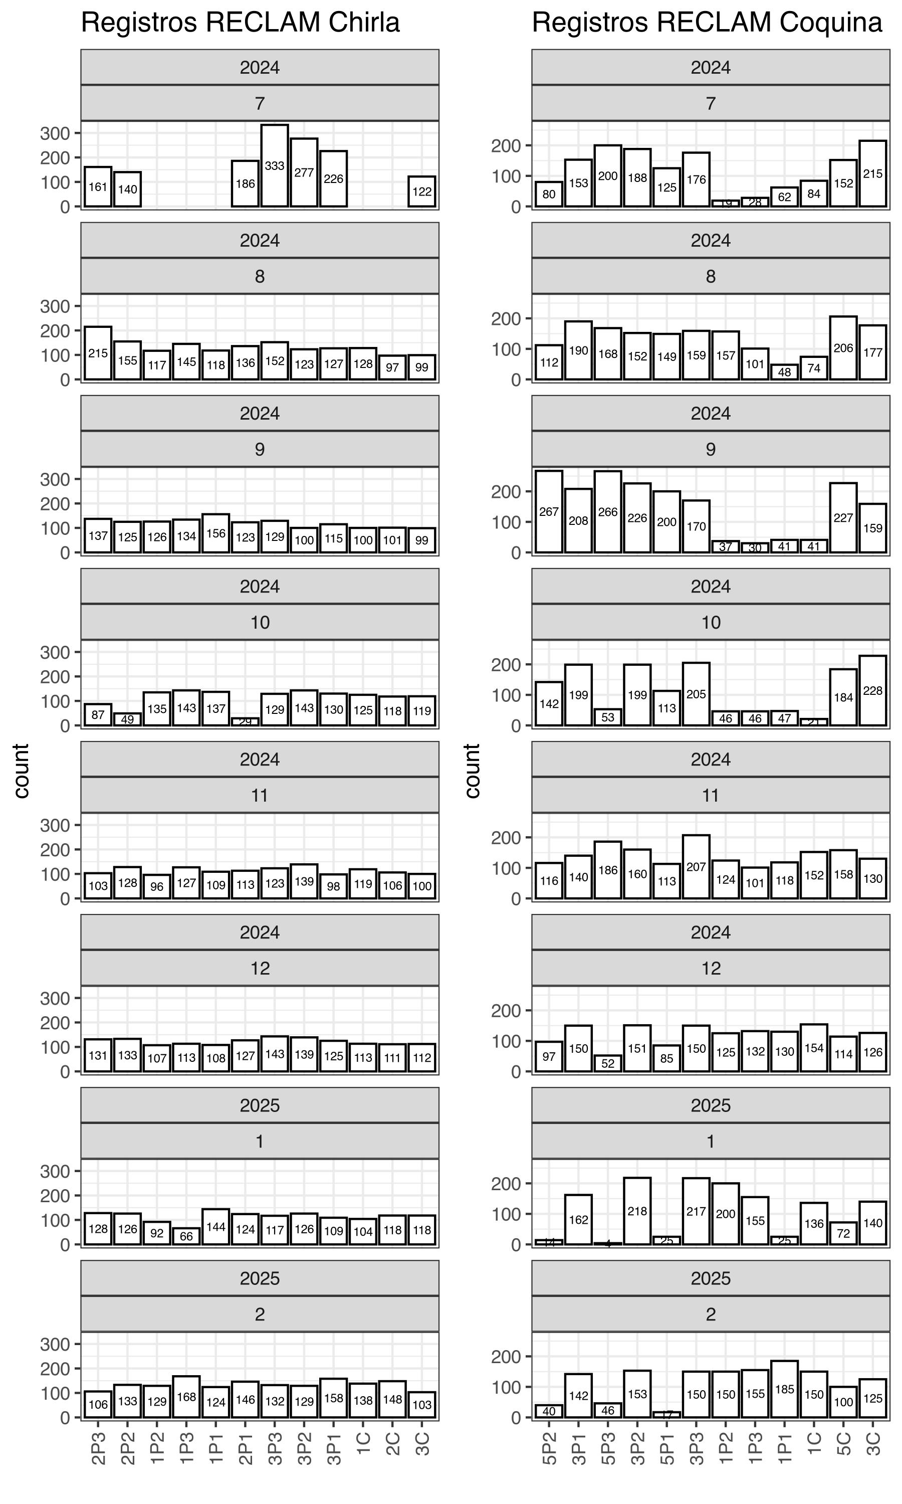

Ahora vizualizamos las frecuencias de tallas de ambas especies a traves de los meses de muestreo

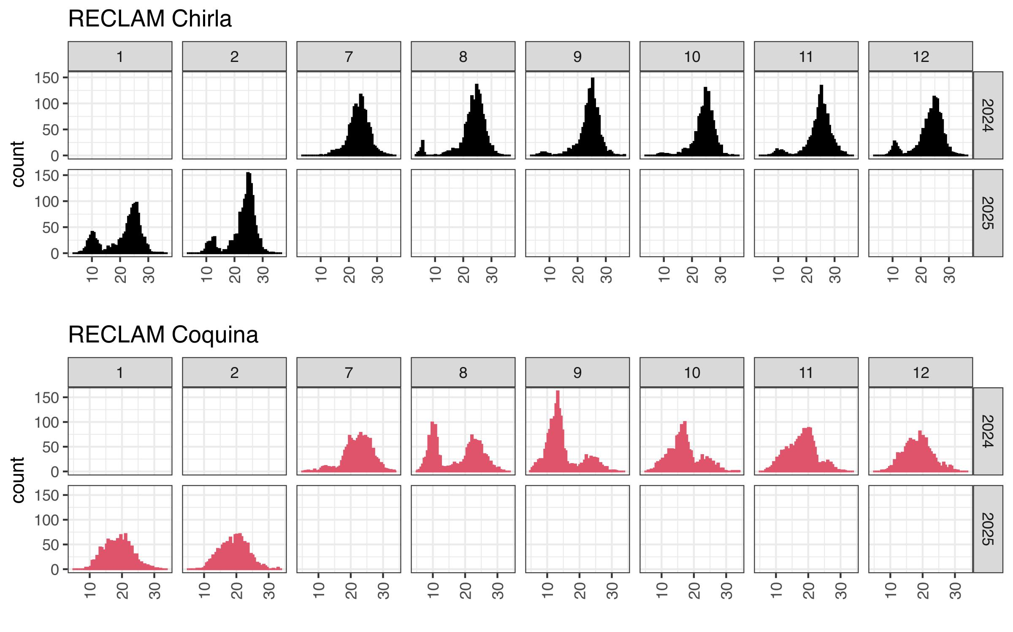

Tabla resumen de los individuos muestreados

Table 1: Número de individuos muestreados de Chirla por mes y punto de muestreo

| **ANO** | **MES** | **especie** | **PUNTO** | **N_individuos** |
| --- | --- | --- | --- | --- |
| 2,025 | 1 | chirla | 1 | 406 |
| 2,025 | 1 | chirla | 2 | 496 |
| 2,025 | 1 | chirla | 3 | 470 |
| 2,025 | 2 | chirla | 1 | 559 |
| 2,025 | 2 | chirla | 2 | 533 |
| 2,025 | 2 | chirla | 3 | 522 |
| 2,024 | 7 | chirla | 2 | 487 |
| 2,024 | 7 | chirla | 3 | 958 |
| 2,024 | 8 | chirla | 1 | 508 |
| 2,024 | 8 | chirla | 2 | 603 |
| 2,024 | 8 | chirla | 3 | 501 |
| 2,024 | 9 | chirla | 1 | 516 |
| 2,024 | 9 | chirla | 2 | 486 |
| 2,024 | 9 | chirla | 3 | 443 |
| 2,024 | 10 | chirla | 1 | 540 |
| 2,024 | 10 | chirla | 2 | 283 |
| 2,024 | 10 | chirla | 3 | 521 |
| 2,024 | 11 | chirla | 1 | 451 |
| 2,024 | 11 | chirla | 2 | 450 |
| 2,024 | 11 | chirla | 3 | 460 |
| 2,024 | 12 | chirla | 1 | 441 |
| 2,024 | 12 | chirla | 2 | 502 |
| 2,024 | 12 | chirla | 3 | 519 |

Table 2: Número de individuos muestreados de Ccoquina por mes y punto de muestreo

| **ANO** | **MES** | **especie** | **PUNTO** | **N_individuos** |
| --- | --- | --- | --- | --- |
| 2,025 | 1 | coquina | 1 | 516 |
| 2,025 | 1 | coquina | 3 | 737 |
| 2,025 | 1 | coquina | 5 | 115 |
| 2,025 | 2 | coquina | 1 | 640 |
| 2,025 | 2 | coquina | 3 | 570 |
| 2,025 | 2 | coquina | 5 | 203 |
| 2,024 | 7 | coquina | 1 | 193 |
| 2,024 | 7 | coquina | 3 | 732 |
| 2,024 | 7 | coquina | 5 | 557 |
| 2,024 | 8 | coquina | 1 | 380 |
| 2,024 | 8 | coquina | 3 | 678 |
| 2,024 | 8 | coquina | 5 | 635 |
| 2,024 | 9 | coquina | 1 | 149 |
| 2,024 | 9 | coquina | 3 | 763 |
| 2,024 | 9 | coquina | 5 | 960 |
| 2,024 | 10 | coquina | 1 | 160 |
| 2,024 | 10 | coquina | 3 | 831 |
| 2,024 | 10 | coquina | 5 | 492 |
| 2,024 | 11 | coquina | 1 | 495 |
| 2,024 | 11 | coquina | 3 | 637 |
| 2,024 | 11 | coquina | 5 | 573 |
| 2,024 | 12 | coquina | 1 | 541 |
| 2,024 | 12 | coquina | 3 | 577 |
| 2,024 | 12 | coquina | 5 | 348 |

## Relacion Talla Peso

Análisis recopilados desde este [Repo](https://rpubs.com/jdmaestre/366409) and [this](http://derekogle.com/fishR/examples/oldFishRVignettes/LengthWeight.pdf) Estos datos fueron muestreados solo durante el mes de Junio 2024.

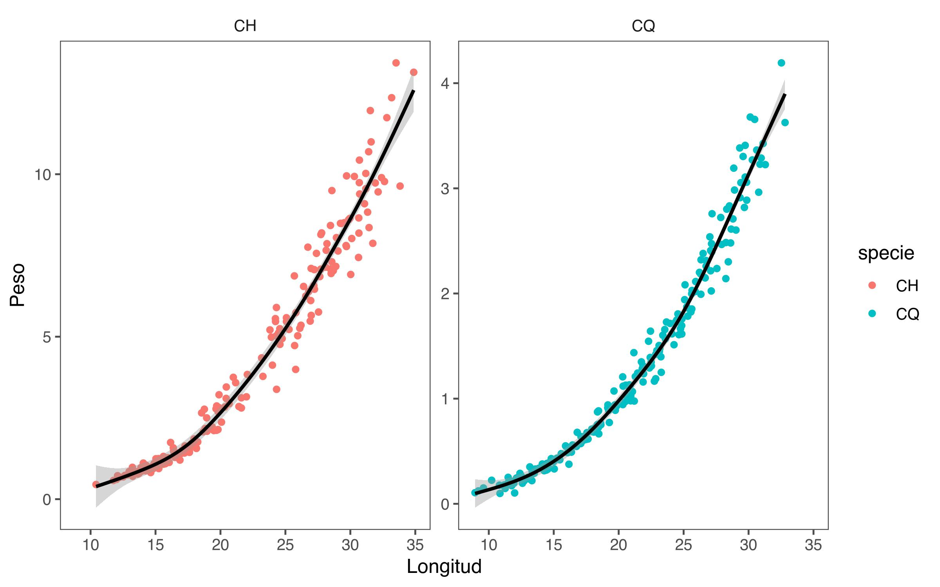 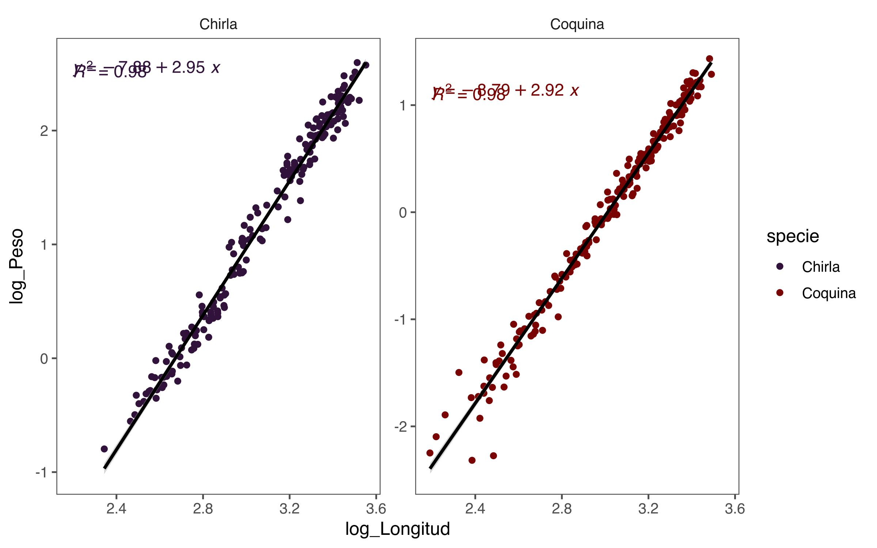

## Analysis of Variance Table  
##   
## Response: log_Peso  
## Df Sum Sq Mean Sq F value Pr(>F)   
## log_Longitud 1 160.68 160.682 10458 < 2.2e-16 ***  
## Residuals 192 2.95 0.015   
## ---  
## Signif. codes: 0 '***' 0.001 '**' 0.01 '*' 0.05 '.' 0.1 ' ' 1

## (Intercept) log_Longitud   
## -8.786510 2.917786

## Intercepto (log): -8.78651

## Pendiente (log): NA

## Intercepto (absoluto): 0.0001527802

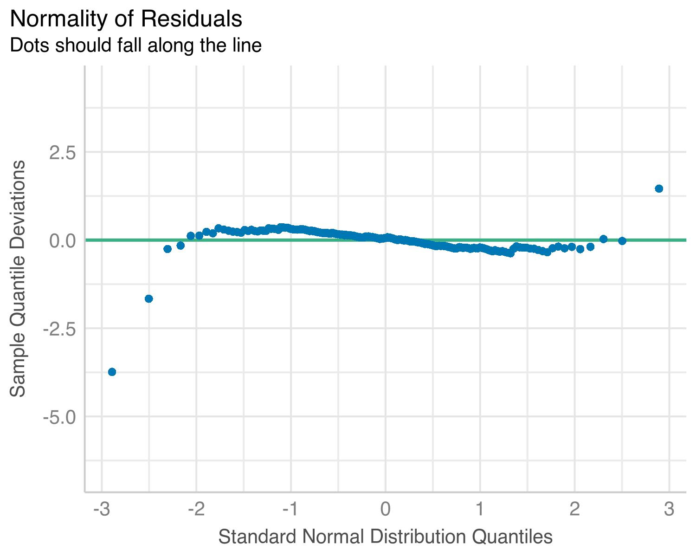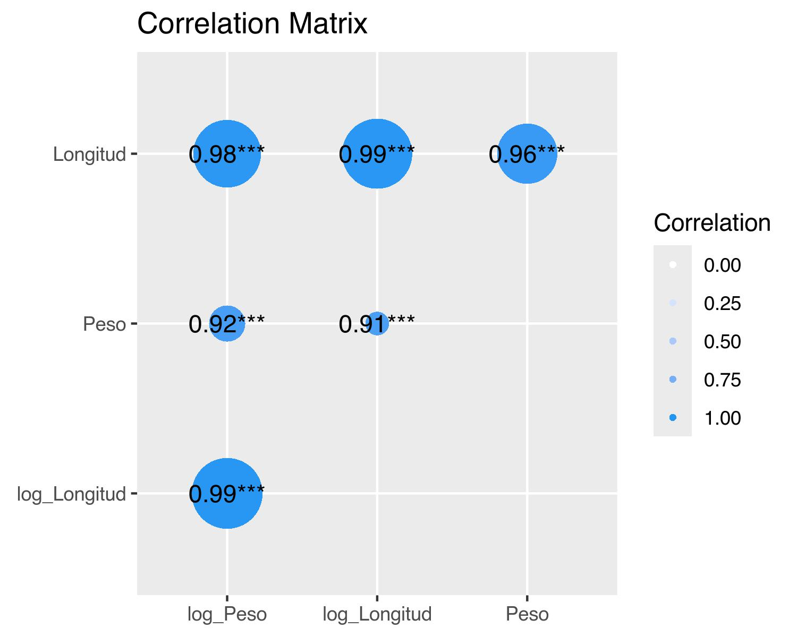 ### Mapas

Preguntar a Alejandro si todos los “Datos Lance” tienen la misma Info. Por q no tiene Oct?

Unir base con merge()

Leo un .shp

## Reading layer `costa_proyectada' from data source   
## `/Users/mauriciomardones/IEO/IN_BENTOS/SHP_Chirla/costa_proyectada.shp'   
## using driver `ESRI Shapefile'  
## Simple feature collection with 10 features and 4 fields  
## Geometry type: POLYGON  
## Dimension: XY  
## Bounding box: xmin: -34115.27 ymin: 3891271 xmax: 301588.8 ymax: 4173659  
## Projected CRS: WGS_1984_Complex_UTM_Zone_30N

## Reading layer `cuadrกculas_definitivo' from data source   
## `/Users/mauriciomardones/IEO/IN_BENTOS/SHP_Chirla/cuadrกculas_definitivo.shp'   
## using driver `ESRI Shapefile'  
## Simple feature collection with 250 features and 1 field  
## Geometry type: POLYGON  
## Dimension: XY  
## Bounding box: xmin: 109273.6 ymin: 4071852 xmax: 198073.5 ymax: 4125446  
## Projected CRS: ETRS89 / UTM zone 30N

# Referencias